Declaração dos autores

À
Revista Enfermería Global

Declaramos total responsabilidade de que o artigo de revisão com o título: “Fatores de risco relacionados ao Trabalho de Parto Prematuro em adolescentes grávidas: revisão integrativa da literatura”, não foi publicado na íntegra, nem está sendo considerado para publicação em outro periódico. Reiteramos que tal artigo não teve financiamento, e, informamos que não há conflito de interesse por parte dos autores.

Dados do autor responsável:

Nome completo: Mariana Torreglosa Ruiz
Endereço completo:
Curso de Graduação em Enfermagem - Universidade Federal do Triângulo Mineiro
Praça Manoel Terra, 330 – Abadia
CEP: 38025 – 015 – Uberaba – MG
Telefone: (34) 3318-5484
e-mail: marianatorreglosa@hotmail.com

Atenciosamente,
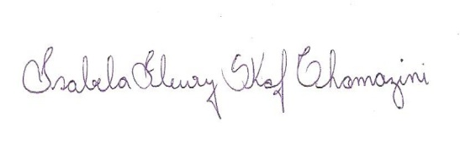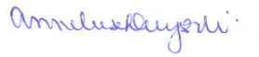
_______________________________ _______________________________
Isabela Fleury Skaf Thomazini Anneliese Domingues Wysocki

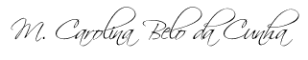
_______________________________ _______________________________
Maria Carolina Belo da Cunha Sueli Riul da Silva

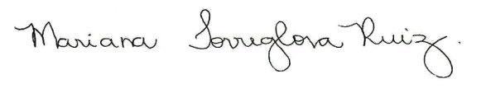
_______________________________
Mariana Torreglosa Ruiz Uberaba, 08/09/2015

